La textura es la cualidad táctil de la superficie de los objetos. Por lo tanto, es el sentido del tacto el que puede identificar las texturas. También de se habla de textura óptica que es cuando se ven apariencia distinta dos superficies pero si las tocas tienen el mismo tacto, por ejemplo una fotografía de un paisaje en el que hay rocas y musgo, se ve distinto que es el musgo y que es la roca, pero si se tocan tienen el mismo tacto de una fotografía. Vamos a utilizar las primeras. La técnica consiste en crear texturas ópticas que están hechas colocando un papel sobre una superficie rugosa y frotando con un lápiz en posición frontal, es decir, con la mina, se marcan las superficies que mas sobresalen. Ejercicio para una composición de frotage.
Material necesario:
-Papel
-Lápices de colores
-Superficies con distintas texturas ( telas metálicas, mallas de plástico de los embalajes de las cajas de fruta…)
-Goma de borrar
-Sacapuntas.
El primer paso será investigar como queda el frotage de esas texturas (con dos o tres superficies) y despúes hacer un dibujo sencillo en el que el relleno de las figuras sea frotando con uno o más colores sobre esa superficie.
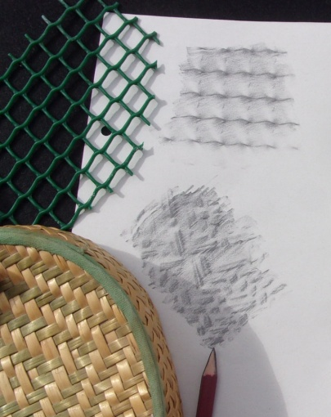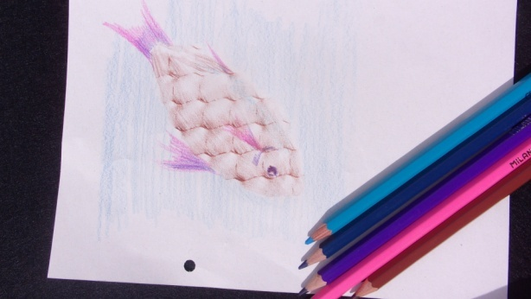
A prácticar y divertirse. Te aseguro que es un ejercicio muy ameno.

